Мышки из бисера — подробный мастер-класс со схемой и фото.

***Сделанное задание cфотографировать и отправить на WhatsApp***

(на 0.6 -0.7 апреля 2020г.)

Фигурка плестись будет [параллельной](https://izbiserka.ru/texnika-parallelnogo-pleteniya-biserom/) техникой плетения.

Для плетения маленькой мышки понадобится:

* Бисер 10. Цвет – серый, розовый, чёрный.
* Проволока диаметром 0,3 мм.

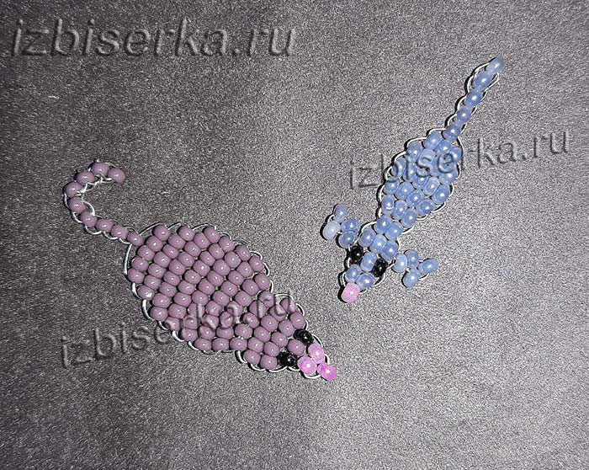

На 30 см проволоки нанизываем розовую и 2 серых бисеринки. Пропускаем кончик проволоки стороны розовой бисерины через обе серых бисеринок в обратном направлении. Хорошо затягиваем. Концы проволок должны оставаться одинаковой длины.

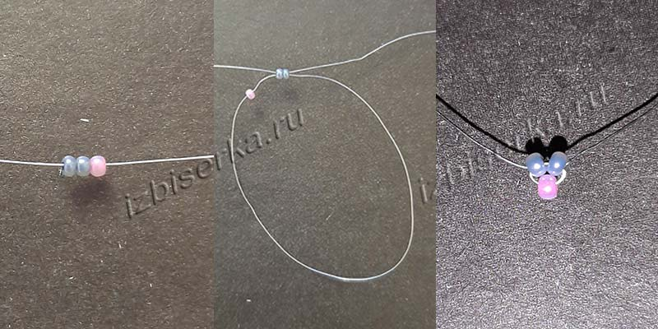

Далее нанизываем с любой стороны чёрную, серую, чёрную бисеринки и пропускаем через них в обратном направление противоположный кончик проволочки. Так же хорошо затягиваем. У нас получилось сплести первые 3 ряда.

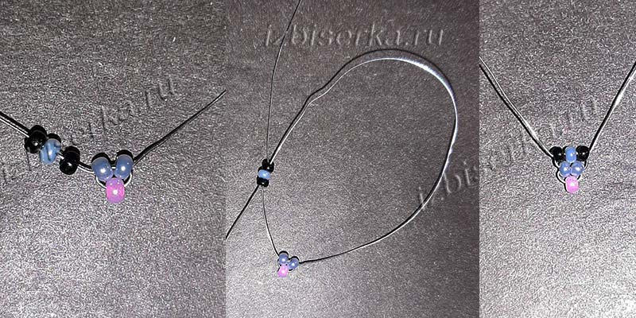

Сейчас нашей мышке нужно сделать ушки. Для этого на проволоку нанизываем 4 серых бисеринки и пропускаем этот же кончик через первую бисерину. Вытягиваем хорошо затянув.

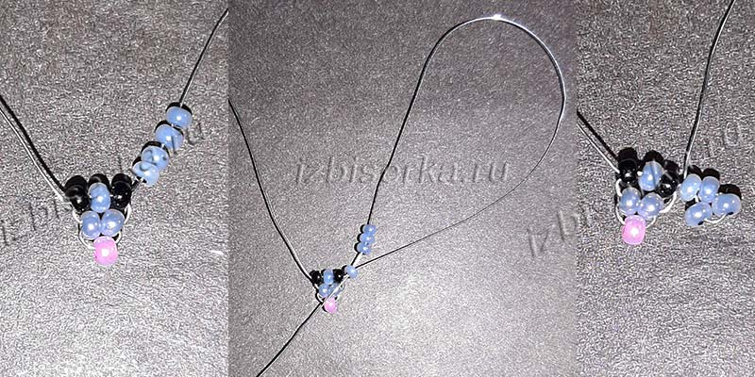

На другой стороне делаем такое же ухо.

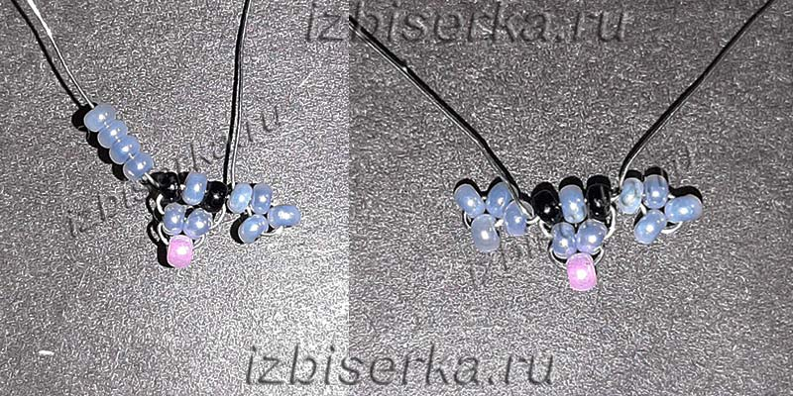

После нанизываем на проволоку 3 серых бисеринки, пропускаем через них противоположный кончик проволоки и затягиваем. Получился 4-й ряд.

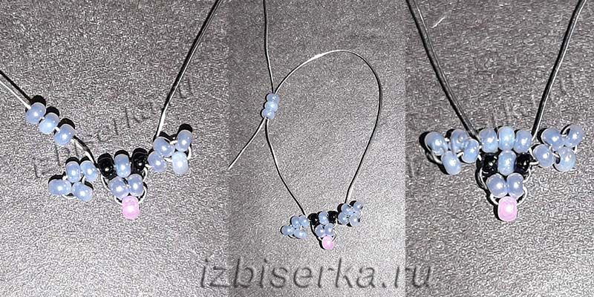

Дальше плетём аналогичным плетением, количество бисеринок в схеме ниже.

Схема плетения мышки из бисера

Так как первые 4 ряда мы уже сплели, схему начну описывать начиная с 5 ряда. Плести только серым бисером.

* 5 ряд: 2 бисеринки.
* 6 ряд: 3 шт.
* 7 ряд: 4 шт.
* 8 ряд: 5 шт.
* 9 ряд: 4 шт.
* 10 ряд: 3 шт.
* С 11 по 15 ряд: по 1 бисеринке в каждом ряду.

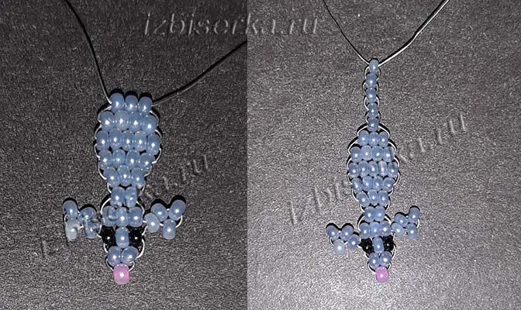

В конце для закрепления проволоки, проденьте её между 13 и 14 рядами с обеих сторон. Лишнее обрежьте.

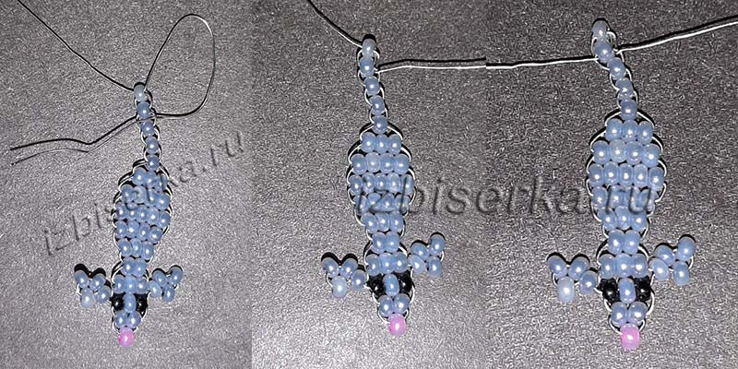

Мышонок получается маленьким, всего 3, 5 см.

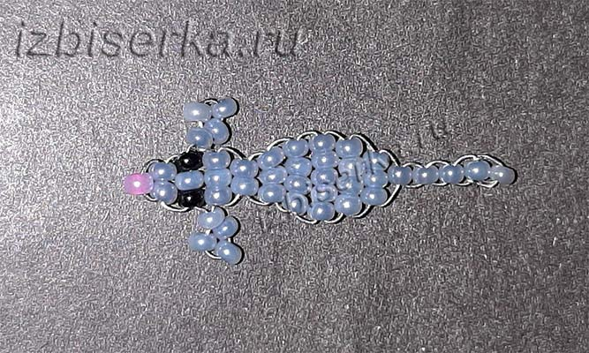

**Мышка побольше**

Для плетения такой бисерной мыши потребуется:

* Бисер. Цвета – розовый, чёрный и серо-фиолетовый.
* Проволока диаметром 0,3 мм – отрезок 50 см.

Эта мышь плетётся, так же как и мышонок. Количество бисера такое:

* 1 ряд: 1 розовая бисеринка.
* 2 ряд: 2 розовых.
* 3 ряд: 1 чёрная, 1 серо-фиолетовая, 1 чёрная.

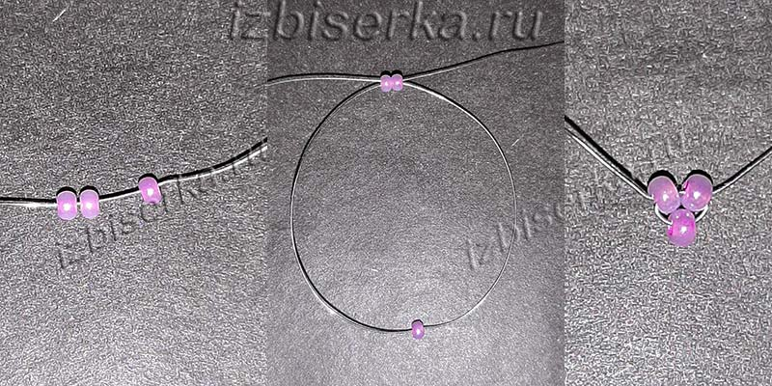

Начиная с четвёртого ряда, в плетении мышки будем использовать только серо-фиолетовый бисер.

* 4 ряд: 5 штук бисера.
* 5 ряд: 6 шт.
* 6 ряд: 5 шт.
* 7 ряд: 7 шт.
* С 8 по 11 ряд: в каждом ряду по 9 бисерин.
* 12 ряд: 7 шт.
* 13 ряд: 5 шт.

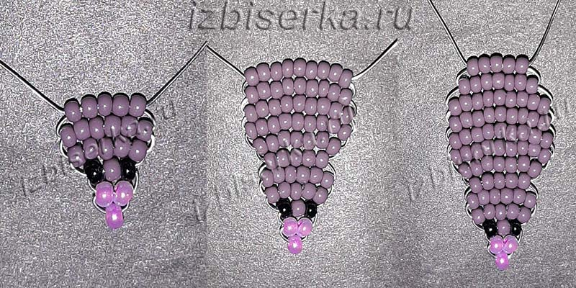

И заключительные ряды с 14 по 22 это хвостик мыши. Делаем по 1 бисерине в каждом из рядов. Для закрепления пропускаем проволоку между последними рядами, лишнее обрезаем.

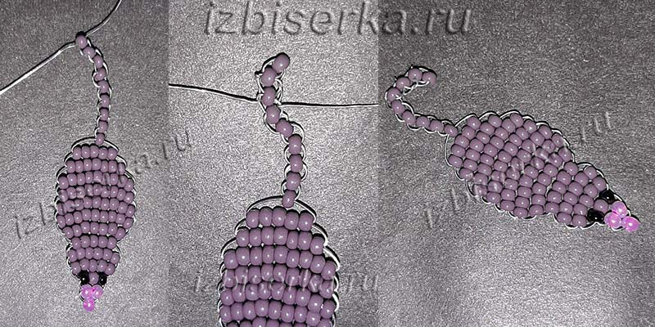

Мышка получается 4 см, это длина вместе с хвостиком.

Готовые фигурки сфотографировать и прислать мне.